Vermietungsexposé

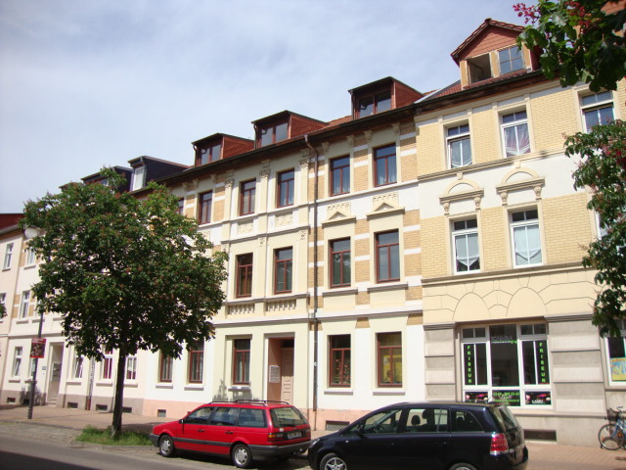

Tolle Dachwohnung

In Nord-Lage von Dessau und Nähe des schönen Schillerparks, finden Sie diese gut geschnittene 2 Zimmer-Wohnung im Dachgeschoss eines sanierten Altbaus. Die Wohnung beherbergt 1 großes Wohnzimmer mit offenem großen Küchenbereich sowie 1 weiteres großzügig geschnittenes Zimmer. Die sichtbaren Dachbalken verleihen dieser Wohnung ein ganz besonderes Flair. Das Bad ist mit einer Dusche ausgestattet und wandhoch gefliest. Der Fußboden ist, außer dem gefliesten Bad, in allen Zimmern mit Laminat belegt. Eine Abstellmöglichkeit im Keller ist für jeden Mieter vorhanden. Der schöne grüne Garten kann ebenfalls von allen Mietern genutzt werden.

Lage : Karlstraße 43, 06844 Dessau-Roßlau
Wohnfläche : ca. 48 qm
Zimmer : 2
Bäder : 1 mit Dusche
Kellerraum : 1
Mietpreis : 256,- €
Nebenkosten : 65,- €
Heizkosten : 75,- €
Kaution : 2 Monatskaltmieten bei Einzug
Provision : 1 Nettokaltmiete zuzügl. MwSt.

